Тема: Візуалізація трендів даних. Інфографіка.
Мета:
-Навчальна: сформувати уміння використовувати засоби Excel та Google таблиць для : використання простих математичних моделей; прогнозування зміни характеристик деякого об’єкта на основі даних; аргументування добору методів та засобів візуалізації даних; застосовування різноманітних засобів інфографіки для подання даних.
-Розвиваюча: розвивати уміння : робити висновки на основі наявних даних; прогнозувати та ухвалювати оптимальні рішення, аналізувати результати.
-Виховна: виховувати уміння використовувати середовища Excel та Google таблиці для аналізу даних; виховувати уміння постійно дотримуватися правил техніки безпеки, організовувати свій робочий час.

Очікувальні результати: вміння застосовувати засоби інфографіки для подання даних; вміння будувати лінії трендів для прогнозування : результатів діяльності; отриманих значень функцій.
Обладнання: комп’ютер з доступом до мережі Інтернет; classroom- безкоштовний онлайн інструмент від Google для навчальних закладів; табличний процесор Ms Excel; Google таблиця – додаток Google.
Тип уроку: дистанційний, комбінований.
Хід уроку
Організаційний момент
Привітання здобувачів освіти та перевірка готовності до уроку.
- Що таке візуалізація? Чим пояснюється її популярність?
- Які засоби візуалізації ви знаєте?
- Що відображається на стовпчастих діаграмах з накопиченням? У
яких випадках доцільно використовувати такі діаграми?
- Що відображається на кільцевих діаграмах? У яких випадках
доцільно будувати такі діаграми?

Повторення правил поведінки та БЖД при роботі з ПК.

Актуалізація опорних знань з теми попереднього уроку
Вправи LearningApps: «Діаграми в Excel»
Учні відповідають на питання вчителя виконуючи вправу на власних ПК.
Мотивація
Розповідь викладача
Для прогнозування результатів діяльності різних фірм за певний період або аналізу результатів їх діяльності можна використати засіб візуалізації даних в Excel або в Google таблиці. Для такого аналізу створюють вибірку даних за певною ознакою, а потім подають дані у вигляді інфографіки.
Вивчення нового матеріалу
Тренд — це напрям, у якому змінюються дані з часом.
Тренд — це не просто модне слово, а гнучкий інструмент аналізу реальності, який адаптується до будь-якого середовища — від гардеробу до біржового терміналу. Саме тому воно набуло такої популярності у XXI столітті: у світі, де зміни стали новою нормою, усвідомлення трендів — це навичка виживання.
1

(показ слайду презентації №2)
Лінія тренду – лінія вздовж якої розташовуються на діаграмі точки, зображають дані з певного ряду даних.
(показ слайду презентації №3)
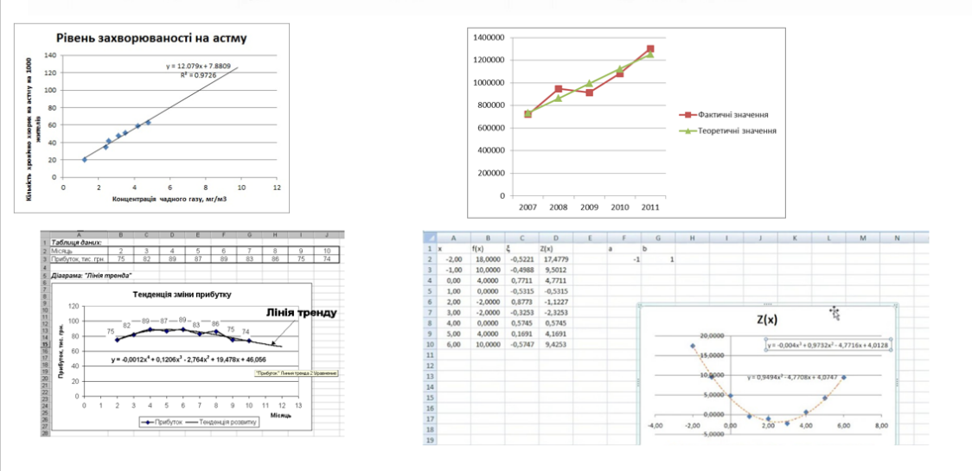
Для побудови лінії тренду в Excel необхідно виконати заданий порядок послідовності дій
(можна використати пропозицію ШІ)
(показ слайду презентації №4 ліва сторона)
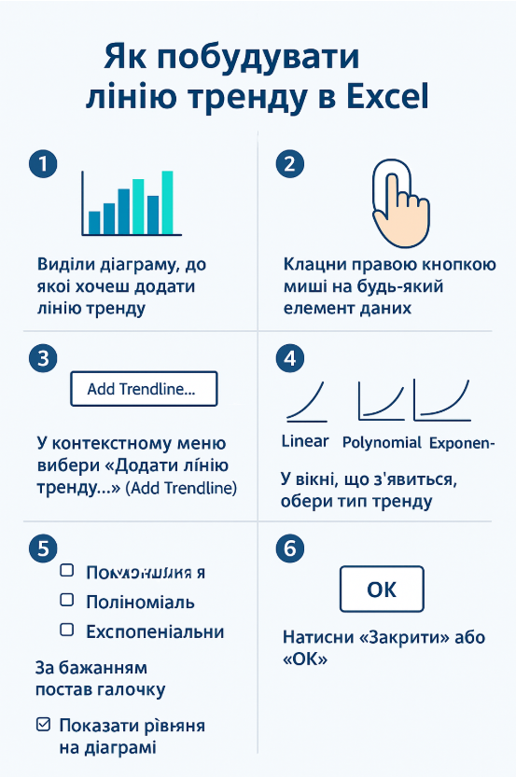
Для побудови лінії тренду в Google таблиці необхідно виконати заданий порядок послідовності дій
(показ слайду презентації №4 правава сторона)
Як побудувати лінію тренду в Google Таблицях
- Виділити дані, для яких необхідно
подувати графік (лінію тренду)
2. Вставка / Діаграма
3. У правій панелі
Налаштування / Тип діаграми / Точкова
4. У правій панелі
Оформлення / Ряд даних / Пряма
5. У правій панелі
Оформлення / Ряд даних / Пряма /Вертикальна вісь / Мін

2
Завдання учням. На аркушах файлу в Excel або в Google таблиці побудувати лінії тренду для :
- прогнозування ваги Марічки (Завдання 1);
- прогнозування народжуваності в Україні (Завдання 2);
- прогнозування температурних показників у Києві (Завдання 3)

в Завданнях 1-3 присутня картинка з зображенням лінії тренду, яку учень повинен отримати після успішного виконання завдання

(файл Урок 10_Візуалізація трендів_для учнів_10-А приєднаний до матеріалів уроку)

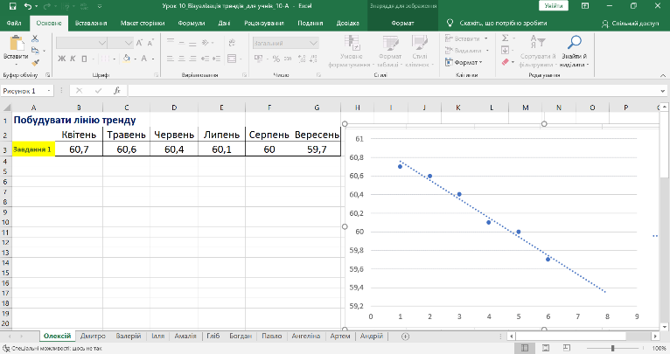

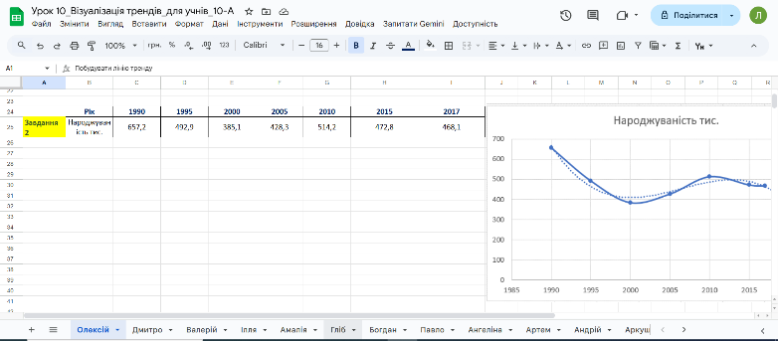

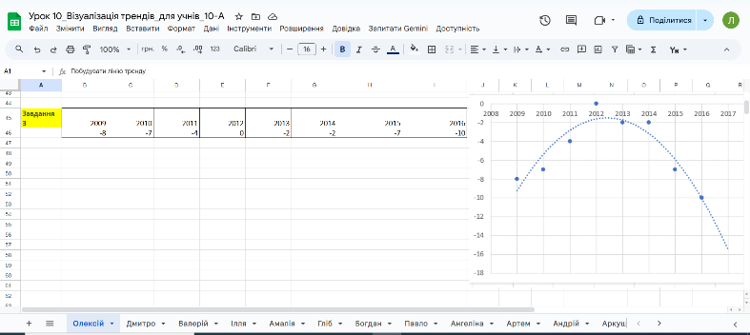

Інфографіка (англ. Information graphics; infographics) — це графічне візуальне подання інформації, даних або знань, призначених для швидкого та чіткого відображення комплексної інформації. (Вікіпедія)
Інфографіка в Excel - спосіб візуалізації даних та складної інформації за допомогою вбудованих інструментів програми, таких як діаграми, графіки, іконки та інші візуальні елементи, для представлення їх у зрозумілій та привабливій формі

3

(показ слайду презентації №5)
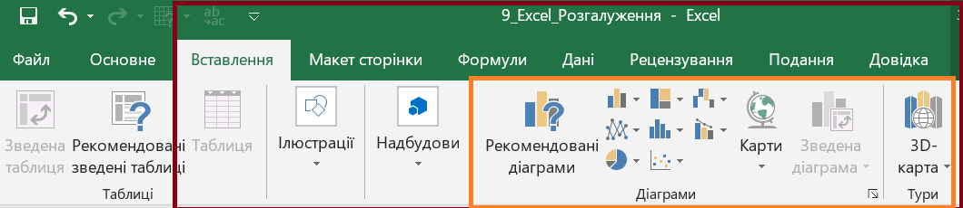
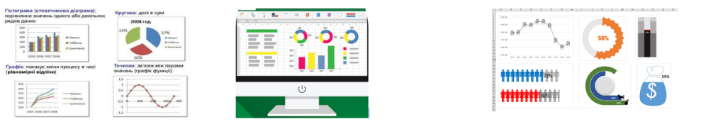
(демонстрація екрану вчителя для побудови інфографіки в Excel)
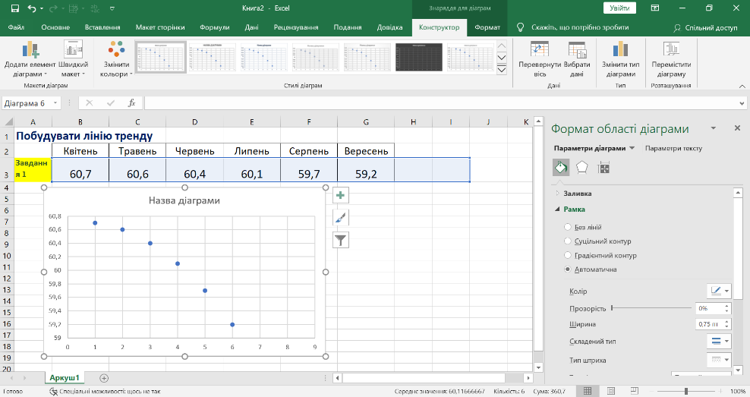

(демонстрація екрану вчителя для побудови інфографіки в Google таблиці)
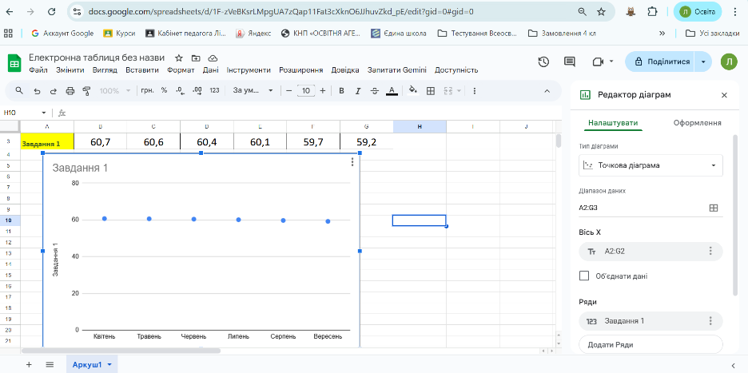

ЗАКРІПЛЕННЯ (ПРАКТИЧНІ ЗАВДАННЯ)

Учні виконують наступний порядок дій :
- завантажують файл Урок 10_Візуалізація трендів_для учнів_10-А приєднаний до матеріалів уроку в середовищі classroom;
- обирають аркуш з власним ім’ям;
- виконують завдання 1-3 в Excel або в Google таблиці
- демонструють власний екран вчителю.

4

Вчитель оцінює роботу учнів та виставляє оцінки в електронний журнал «Єдина школа»

ДОМАШНЄ ЗАВДАННЯ
Опрацювати матеріал за підручником Інформатика 10-11 клас
Автори : Й.Я. Ривкінд, Т.І. Лисенко, Л.А. Чернікова, В.В. Шакотько
ст.49-56
Запропонувати власну інфографіку в електронній таблиці.

РЕФЛЕКСІЯ
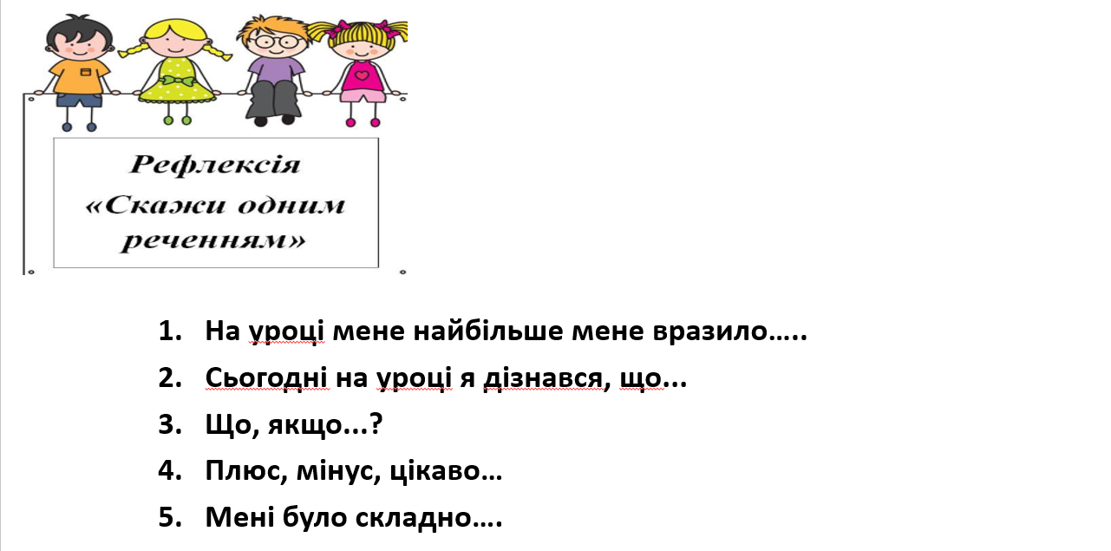
5

